
Colégio João XXIII

PLANEJAMENTO – FUNDAMENTAL ANOS INICIAIS – SEMANAL
- SÉRIE/ ANO : 1º ANO
- BNCC: HABILIDADES TRABALHADAS NA SEMANA:
EF15LP15 – EF01LP26 - EF01LP22 - EF01LP05 - EF01LP07 - EF01LP08 - EF01LP09 - EF01LP10 - EF01LP13 – EF01MA01 - EF01MA04 - EF01MA02 - EF01MA06 - EF01MA05 - EF01MA03 - EF01MA07 - EF01MA08 – EF01GE01 – EF01HI04 - EF01GE04.

- ATIVIDADE DO PORTAL SAS PARA APOIO:
- VÍDEOS, JOGOS E MÚSICAS

DIAS  ATIVIDADES | DATA: 25.05  2ª FEIRA | DATA: 26.05  3ª FEIRA | DATA: 27.05  4ª FEIRA | DATA: 28.05  5ª FEIRA | DATA: 29.05  6ª FEIRA
DINÂMICA DE REVISÃO E RECURSO | Atividade Lançamento família do . | A3 de Português. | A3 de Matemática. | Jogo: letra M | Leitura do livro paradidático.
1. TRABALHO DE AULA  - COMP CURRICULAR  - CONTEÚDO  - ATIVIDADES  (Livro pág(s), Caderno ou Folha xerocada) | Português  Bicho fabuloso  PÁGS. 20 a 22 | Gênio das finanças  Enc. 4 – Dinheiro  Extra | Português  Para relembrar  PÁGS. 26 e 27 | Religião  Gentileza.  CADERNO | Português  CADERNO  --------------------------  Leitura/vocabulário  CADERNO
2. TRABALHO DE AULA  - COMP CURRICULAR  - CONTEÚDO  - ATIVIDADES  (Livro pág(s), Caderno ou Folha xerocada) | Matemática  Antecessor e sucessor  PÁGS. 19 a 21 | Português  O que a capa do livro conta.  PÁG. 25  CADERNO:  FAMÍLIA DO M | Nat. E sociedade  Cuidando do lugar onde vivemos.  PÁGS. 20 E 21  CADERNO | Matemática  Antecessor e sucessor  CADERNO | Matemática  Antecessor e sucessor  CADERNO  ----------------------  Prod. Textual  Livro de leitura e escrita: Reconte a história.
3. TRABALHO DE AULA  - COMP CURRICULAR  - CONTEÚDO  - ATIVIDADES  (Livro pág(s), Caderno ou Folha xerocada)  ou Folha xerocada) |  | Nat. E sociedade  Cuidando do lugar onde vivemos.  PÁGS. 16 E 17 |  |  | Artes  Brinco e danço.  PÁGS. 70 a 77
4.TRABALHO DE CASA |  | Português  História de vida  PÁGS. 23 | Nat. E sociedade  Cuidando do lugar onde vivemos.  PÁGS. 18 E 19 | Enviar trabalhos de A3.  Solicitar o envio do caderno de matemática para o próximo dia.

Colégio João XXIII

- COMPONENTE CURRICULAR: PORTUGUÊS
- CONTEÚDO ESTUDADO: FAMÍLIA M
- ATIVIDADE ( ) CADERNO ( X ) XEROX
- PARA ( X )AULA ( ) CASA
- DATA : 26/05

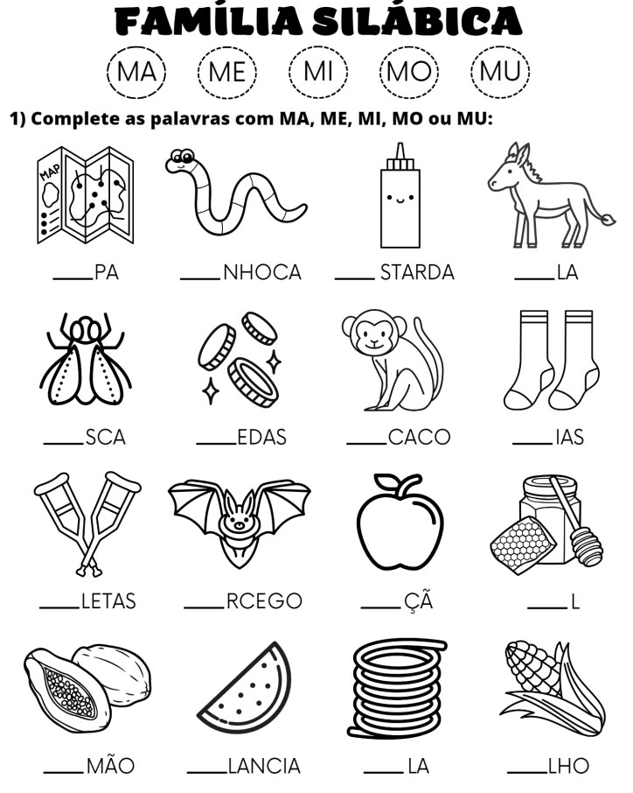

Colégio João XXIII

- COMPONENTE CURRICULAR: Natureza e Sociedade
- CONTEÚDO ESTUDADO: Minha escola
- ATIVIDADE ( x ) CADERNO ( X ) XEROX
- PARA ( X )AULA ( ) CASA
- DATA : 27/05

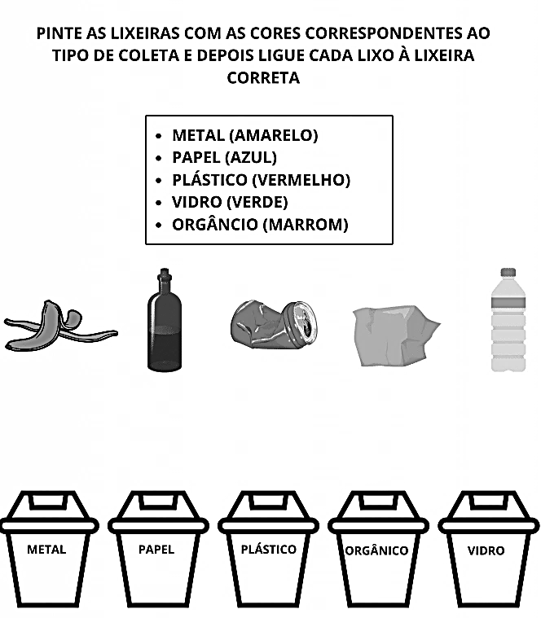

Colégio João XXIII

- COMPONENTE CURRICULAR: Religião
- CONTEÚDO ESTUDADO: Gentileza
- ATIVIDADE ( ) CADERNO ( x ) XEROX
- PARA ( X )AULA ( ) CASA
- DATA : 28/05

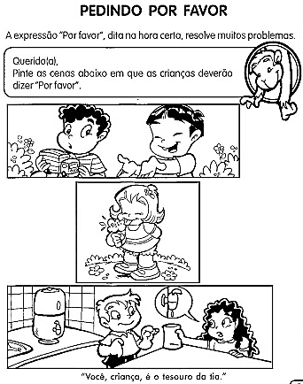

Colégio João XXIII

- COMPONENTE CURRICULAR: Matemática
- CONTEÚDO ESTUDADO: Antecessor e sucessor
- ATIVIDADE ( ) CADERNO ( x ) XEROX
- PARA ( X )AULA ( ) CASA
- DATA : 28/05

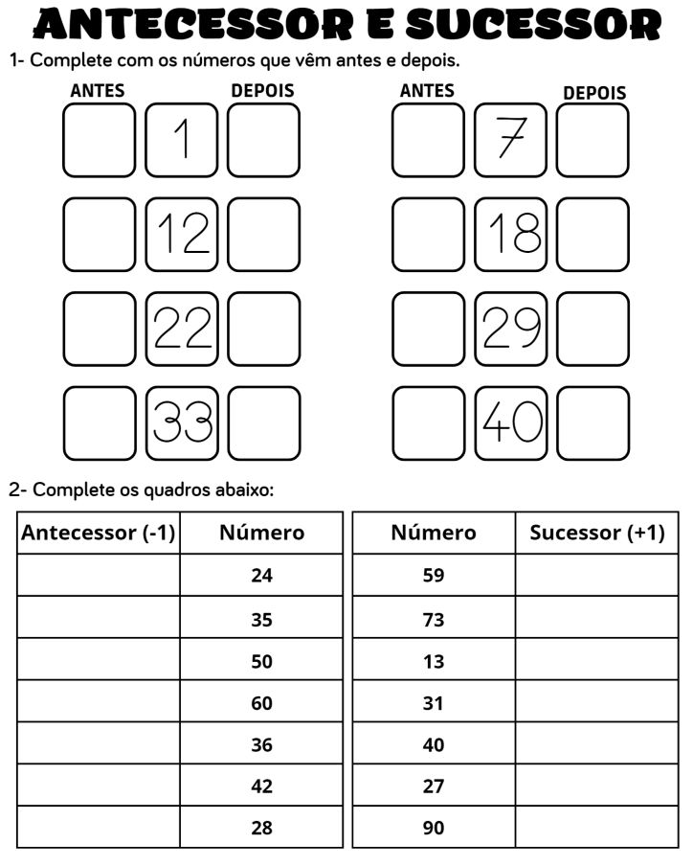

Colégio João XXIII

- COMPONENTE CURRICULAR: Leitura e Escrita
- CONTEÚDO ESTUDADO: FAMÍLIA M
- ATIVIDADE ( x ) CADERNO ( X ) XEROX
- PARA ( X )AULA ( ) CASA
- DATA : 29/05

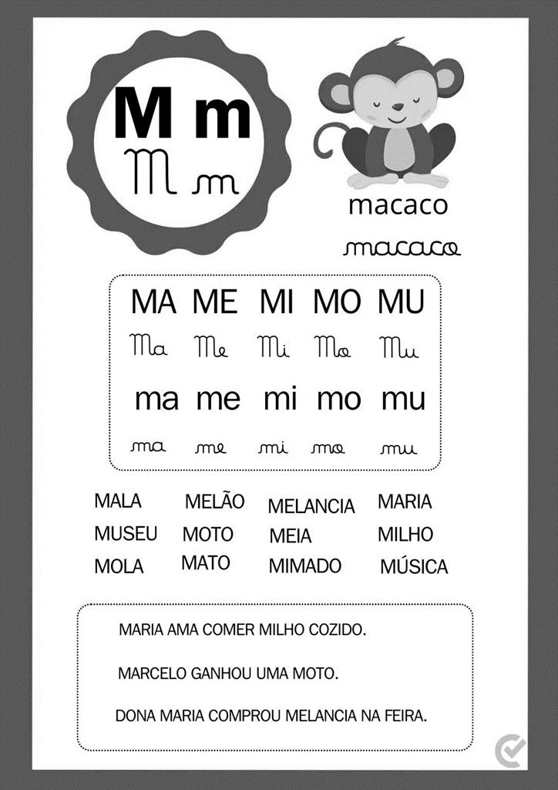

Colégio João XXIII

- COMPONENTE CURRICULAR: PORTUGUÊS
- CONTEÚDO ESTUDADO: FAMÍLIA M
- ATIVIDADE ( ) CADERNO ( x ) XEROX
- PARA ( x )AULA ( ) CASA
- DATA : 29/05

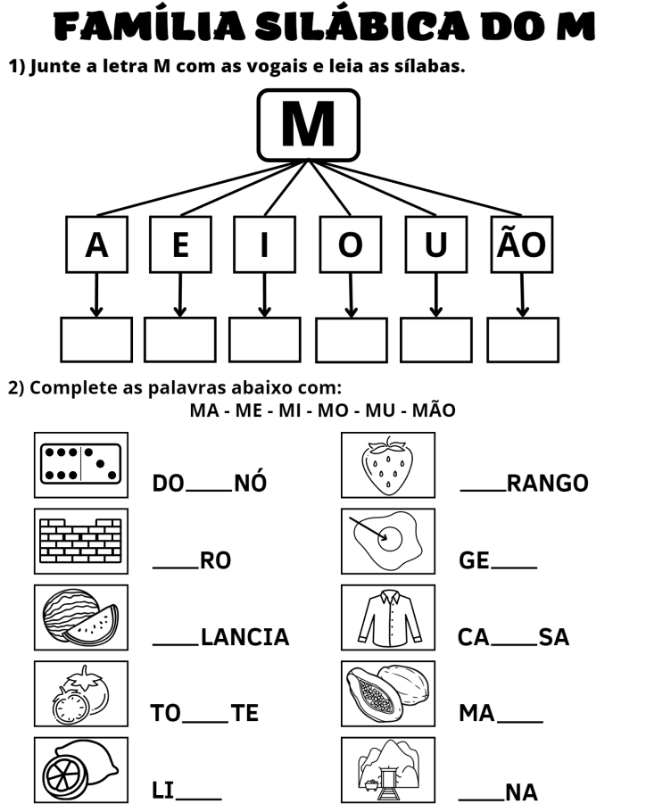

Colégio João XXIII

- COMPONENTE CURRICULAR: Matemática
- CONTEÚDO ESTUDADO: Antecessor e sucessor
- ATIVIDADE ( ) CADERNO ( x ) XEROX
- PARA ( X )AULA ( ) CASA
- DATA : 29/05

